Білориха О.М.
Вчитель фізики та природознавства
Черкаської гімназії Черкаської селищної ради
Краматорського району Донецької області
olbelnik1971@gmail.com

ЕЛЕМЕНТИ STEM-ОСВІТИ НА УРОКАХ ФІЗИКИ ТА ПРИРОДОЗНАВСТВА – КРОК ДО РОЗВИТКУ ОБДАРОВАНОЇ ОСОБИСТОСТІ
Анотація.
В даній статі розміщено матеріали, що містять інформацію щодо розвитку STEM–освіти, її впровадження в освітній процес. Приділено увагу застосуванню елементів STEM при вивченні фізики та природознавства, їх вплив на розвиток обдарованої особистості.
Ключові слова: STEM-освіта, ключові компетентності, обдарована особистість.
Summary.
This article represents materials containing information about the development of STEM education, its implementation in the educational process. The author pays attention to the use of STEM elements in the study of physics and natural science, their influence on the process of becoming a talented person.
Key words: STEM education, key competencies, a talented person.

Нова українська школа – це ключова реформа Міністерства освіти і науки України. Головна мета – створити школу, в якій буде приємно навчатись і яка даватиме учням не тільки знання, а й уміння застосовувати їх у повсякденному житті.[1]
Сучасні школярі – покоління, яке вже звикло отримувати інформацію насамперед візуально. Тож для отримання найкращих результатів, учителі використовують напрацюваннями американської освітньої методики STEM.
STEM-освіта (абревіатура від англійських слів Science, Technology, Engineering, Math, що в перекладі означає наука, технології, інженерія та математика) – це низка чи послідовність курсів або програм навчання, яка розвиває обдаровану особистість, готує учнів до успішного працевлаштування, до освіти після школи або для того й іншого, вимагає різних і більш технічно складних навичок, зокрема із застосуванням набутих знань і наукових понять. Подібна система освіти вчить жити в реальному швидкозмінному світі, вміти реагувати на зміни, критично мислити і бути розвиненою, творчою, обдарованою особистістю.
Застосування елементів STEM-освіти направлене на задоволення потреб обдарованих дітей і молоді – майбутньої інтелектуальної еліти наукової, технічної та технологічної галузей. [2, с.23]
Обдаровані діти зазвичай вирізняються потенційними можливостями в досягненні вагомих результатів, мають високу пізнавальну та фізичну активність, розвинені інтелектуальні, творчі здібності й емоційно-вольову сферу.[2, с.23]
Раннє залучення учнів в STEM може підтримати не лише розвиток креативного мислення та формування компетентності дослідника, а й сприяти кращій соціалізації особистості, тому що розвиває такі навички, як:
– Співробітництво.
– Комунікативність.
– Творчість.
А обдарована особистість може вдихнути нове життя у будь-який науковий і технологічний проєкт, показати його ще не розкриті можливості. Більш того, ті, хто здатні вийти за межі технічних навичок і мислити нестандартно, можуть винаходити щось абсолютно нове в багатьох інших областях життєдіяльності людини.
Впровадження в освітній процес методичних рішень STEM-освіти дозволить сформувати в учнів найважливіші характеристики, які визначають компетентного фахівця:
- уміння побачити проблему;
- уміння побачити в проблемі якомога більше можливих сторін і зв’язків;
- уміння сформулювати дослідницьке запитання і шляхи його вирішення;
- гнучкість як уміння зрозуміти нову точку зору і стійкість у відстоюванні своєї позиції;
- оригінальність, відхід від шаблону;
- здатність до перегруповування ідей та зв’язків;
- здатність до абстрагування або аналізу;
- здатність до конкретизації або синтезу;
- відчуття гармонії в організації ідеї.
STEM-навчання - це навчання, яке наочно демонструє матеріал, який вивчається на даний момент; дає можливість зрозуміти чому даний процес відбувається саме так; де і як його можна використати у повсякденному житті та обов’язково вказати на між предметні зв’язки.
Враховуючи те, що вміння користуватися технікою у сучасному світі стає важливою складовою загальної культури суспільства, здобувачі освіти повинні вміти ефективно, оптимально та доцільно використовувати техніку, не наносячи шкоди ані собі, ані іншим людям.
Сьогодні STEM-підходи реалізуються в багатьох українських школах.
Уроки в школі, за STEM-технологією, дозволяють не тільки вивчати теоретичний матеріал, але і закріплювати знання за допомогою можливостей практичного застосування різноманітних завдань, які можуть бути настільки цікаві, що їх трудність не викликатиме неприйняття в учнів.
Процес навчання фізики в нашій гімназії спрямовується на розвиток особистості здобувача освіти, становлення його наукового світогляду й відповідного шляху мислення, формування предметної, науково-природничої та ключових компетентностей.[3, с.6]
На уроках фізики та природознавства наголошую здобувачам освіти, що світ навколо нас взаємопов’язаний, тому всі явища взаємопов’язані. Щоб зрозуміти процеси та явища природи, необхідно не просто їх спостерігати, а розуміти, які фізичні, хімічні, біологічні, географічні закономірності призвели до його виникнення, в цьому і допомагають елементи STEM-освіти.
Під час STEM-уроків виступаю у ролі наставника, який спрямовує думки здобувачів освіти у вірному напрямку, який допомагає пояснити природне і фізичне явище або процес, що відбувається під час вивчення певної теми. Слід зазначити, що на таких уроках в центрі уваги знаходиться експеримент або практичне завдання, які потрібно вирішити і пояснити, встановити причини і наслідки.

STEM-урок «Теплопровідність».
Мета уроку:
- Познайомити учнів із теплопровідністю як одним із способів передачі енергії в твердих тілах; показати значення теплопровідності в житті людини;
- Показати практичне застосування теплопровідності в техніці та природі;
- Формувати цілісне уявлення про теплопровідність, показати єдність природи, взаємозв’язок фізики, біології, техніки.
Предмети: фізика, математика, інформатика, біологія, основи здоров'я.

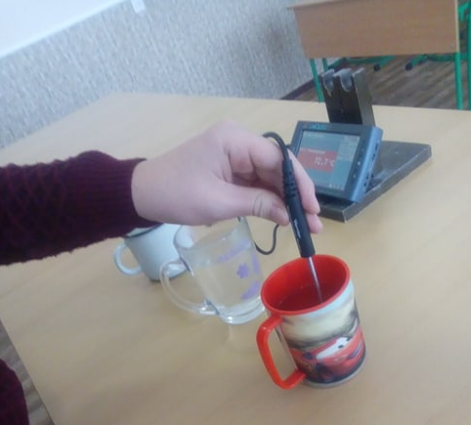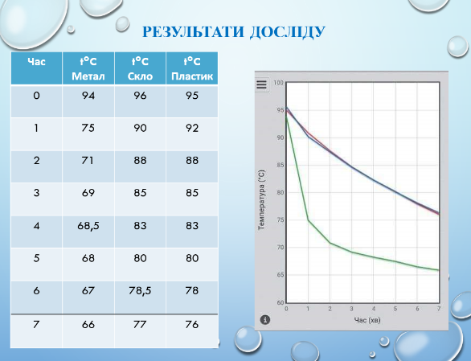

Дотримуючись «Методичних рекомендацій щодо впровадження STEM-освіти у загальноосвітніх та позашкільних навчальних закладах України на 2017-2018 навчальний рік», в яких наголошується, що «одним із ефективних засобів формування компетентностей є дослідно-проєктна діяльність»[5], використовую проєктну діяльність.
Даний вид діяльності найперспективніший, адже він створює атмосферу творчого саморозвитку та самореалізації здобувачів освіти, формує такі життєві компетенції: мовленнєві, інформаційні, політичні та соціальні. Самостійний пошук знань, їх систематизація, можливість орієнтуватися в інформаційному просторі, бачити проблему і приймати рішення відбувається саме через метод проєктів. Даний метод дозволяє самостійно збагнути суть здобутої інформації через призму особистого відношення до неї і оцінку результатів в кінцевому продукті.
В основі методу проєктів лежать розвиток пізнавальних навичок здобувачів освіти, умінь самостійно конструювати свої знання й орієнтуватися в інформаційному просторі, удосконалення критичного мислення [4, 6].
STEM-проєкти в нашій гімназії реалізуються як в урочний так і в позаурочний час (під час STEM-тижня, літнього оздоровлення тощо). Пропоную деякі з них вашій увазі.

STEM-проєкт «Чудеса атмосфери»
Мета проєкту:
- Показати практичне значення знань про атмосферний тиск;
- Формувати інтерес до вивчення природничих наук на основі зв’язку їх із життям, технікою, побутом;
- Розвивати логічне мислення, вміння знаходити правильне рішення, творчу активність, пізнавальні інтереси учнів.
Проєкт поєднує вивчення та узагальнення знань із таких навчальних дисциплін, як фізика, географія, біологія, образотворче мистецтво, трудове навчання. Опис результатів діяльності над проєктом здійснено з урахуванням обов’язкових етапів навчального проєкту, діяльності педагога на кожному з визначених етапів та дії учасників проєкту.

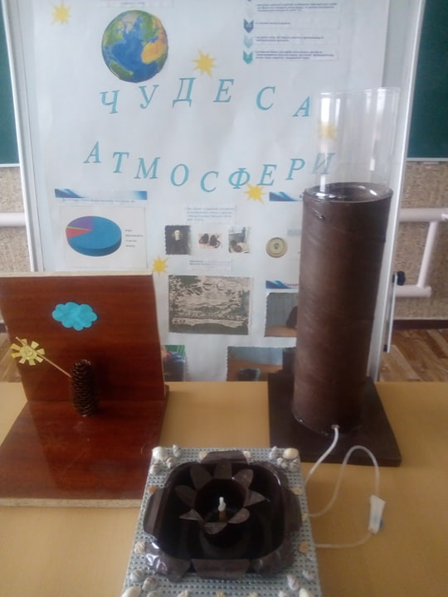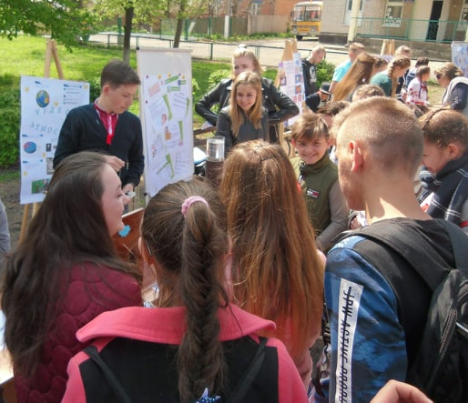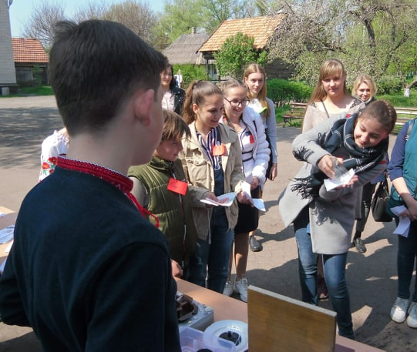

Даний проєкт був представлений на загально громадському заході «Науковий пікнік».

STEM-проєкт «Український мед»
Мета проєкту:
- Дослідити, яке значення мають бджоли у народній та офіційній медицині та як впливає на організм людини мед;
- Вивчити фізичні властивості меду експериментальним шляхом;
- Формувати в учнів системні знання з природничих наук на основі зв’язку з життям, технікою, побутом;
- Допомогти учням побачити, зрозуміти і відчути красу науки;
Предмети: фізика, географія, біологія, образотворче мистецтво, трудове навчання.

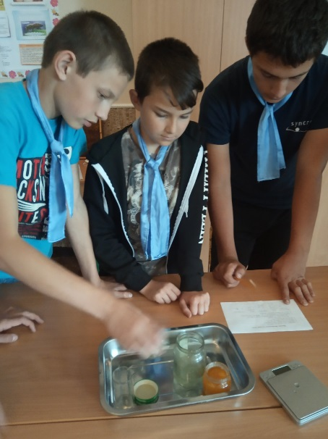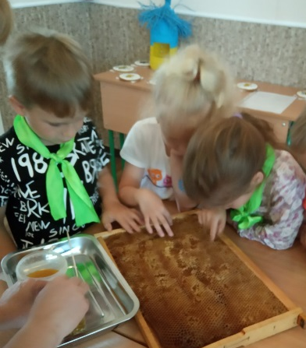

Проєкт реалізований під час літнього оздоровлення. В ході підготовки та реалізації проєкту діти прийшли до висновку, що мед – дивний дарунок природи. Наші пращури вважали, що бджоли не збирають мед із квітів, а приносять його прямо з неба, тому що мед – це краплі життєдайного сонячного світла, які проливаються дощами в небесному краї вічної весни.

STEM-проєкт «Наш дім – Сонячна система»
Мета проєкту:
- Узагальнити в учнів системні знання та уявлення про Всесвіт та Сонячну систему;
- Спонукати до дослідницької діяльності, формувати відповідне ставлення до власної діяльності при розподілі навантаження під час виконання проєкту та його захисту;
- Допомогти учням побачити, зрозуміти та відчути красу Всесвіту.

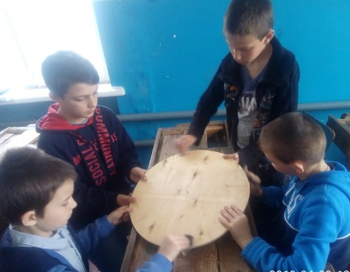

Тип проєкту: навчальний, короткотривалий, практико-орієнтований, інтегрований (природознавство, історія, інформатика, математика, образотворче мистецтво, трудове навчання).

Синхронізація програм в рамках STEM-проєкту
«Наш дім – Сонячна система»
Предмет | Тема уроку | Завдання в проєкті | Результат з предмету (продукт)
Історія | Становлення нової європейської науки епохи Відродження. Розвиток астрономії. | Розташовують у хронологічній послідовності історичні події. Володіють інформацією про наукові та технічні досягнення епохи Відродження, представників культури та їх твори. | Історична довідка
Інформатика | 1. Пошук інформації в Інтернеті.  2.Опрацювання текстових даних. | Використовуючи мережу Інтернет шукають, завантажують, зберігають інформацію. Опрацьовують текстові данні та складають таблиці. | 1.Таблиця «Характеристики планет»
Математика | Відрізок. Вимірювання відрізків. | Зображають відрізка даної довжини. Вимірюють довжини відрізків. Порівнюють геометричні фігури. | Створення частин макету Сонячної системи (у масштабі) –нитки-відстані від Сонця до планет.  Підбирають кулі відповідного розміру.
Образотворче мистецтво | Живопис. | Використовуючи властивості кольору (насиченість, світлота, відтінок), передаючи об’єм предметів кольором відтворюють красу навколишнього світу. | Створення частин макету Сонячної системи – розфарбовані кулі планет і Сонця.
Трудове навчання | Технологія обробки деревинних матеріалів (фанера) | Добирають інструмент та матеріали для виробу, визначають необхідну кількість матеріалу. Виготовляють виріб. | Складання технологічної карти виробу. Створення частини макету Сонячної системи – небесного диска.
Природознавство | Сонячна система | Описують загальну будову Сонячної системи, порівнюють розміри Сонця та планет, пояснюють причини руху небесних тіл, розрізняють небесні тіла (планети, зорі) | Макет моделі Сонячної системи.

Учні 5-го класу взяли участь у "STEM-тиждень - 2021". В рамках тижня реалізували STEM-проєкт "Наш дім - Сонячна система", приурочений 60-й річниці першого польоту людини в космос. Результатом спільної роботи стала 3D модель Сонячної системи.
Під час реалізації STEM-проєктів формуються наступні ключові компетентності:
- основні компетентності у природничих науках і технологіях (пояснювати природні явища і технологічні процеси; за допомогою фізичних методів самостійно чи в групі, досліджувати природу);
- інформаційно-цифрова компетентність (використовувати сучасні пристрої для отримання, опрацювання та представлення інформації);
- уміння вчитися впродовж життя (планувати, організовувати, здійснювати, аналізувати та коригувати власну навчально-пізнавальну діяльність);
- спілкування державною мовою (обговорювати результати дослідження і робити висновки; чітко, зрозуміло й образно висловлювати свою думку);
- ініціативність і підприємливість (застосовувати знання про навколишній світ для генерування ідей та ініціатив
Зазначені компетентності дають основу для успішної самореалізації особистості, яка в змозі жити в реальному швидкозмінному світі, вміє реагувати на зміни, критично мислити і бути розвиненою, творчою, обдарованою особистістю.

Отже, ми бачимо, що впровадження елементів STEM-освіти у освітній процес на сьогоднішній день є необхідним. Адже, впровадження в освітній процес STEM дозволяє сформувати в здобувачів освіти найважливіші характеристики компетентного фахівця.

Список літератури
      - https://mon.gov.ua/ua/tag/nova-ukrainska-shkola
      - Упровадження STEM-освіти в умовах інтеграції формальної і неформальної освіти обдарованих учнів: методичні рекомендації / Н. І. Поліхун, К. Г. Постова, І. А. Сліпухіна, Г. В. Онопченко, О. В. Онопченко. – Київ : Інститут обдарованої дитини НАПН України, 2019. – 80 с.
      - Навчальні програми для загальноосвітніх навчальних закладів України + опис ключових змін. Фізика. Природознавство. 5-9 класи.-К.: Вид. дім «Освіта», 2017-48 с.
      - Безперстова Л. С. Дослідницька діяльність./Л.С. Безперстова// Фізика в школах України.-2014-№7-8(251-252)- вкладка «Фаховий сервер» №28.
      - Методичні рекомендації щодо впровадження STEM-освіти у загальноосвітніх та позашкільних навчальних закладах України на 2017-2018 навчальний рік.(Лист ІЗМО № 21. 1/10-1470 від 13.07.17 року).
      - Навчальні програми для загальноосвітніх навчальних закладів України + опис ключових змін. Фізика. Природознавство. 5-9 класи.-К.: Вид. дім «Освіта», 2017-48 с.
      - Переваги STEM-освіти https://naurok.com.ua/post/perevagi-stem-osviti
      - Як запровадити STEM в своїй школі та долучитися до міжнародної спільноти STEM-викладачів https://naurok.com.ua/post/yak-zaprovaditi-stem-v-svo-y-shkoli-ta-doluchitis-do-mizhnarodno-spilnoti-stem-vikladachiv

